Проект
замечания и предложения принимаются с 27 сентября по 7 октября 2024 года на адрес электронной почты orgotdel-valuyki@yandex.ru, тел 3-08-92

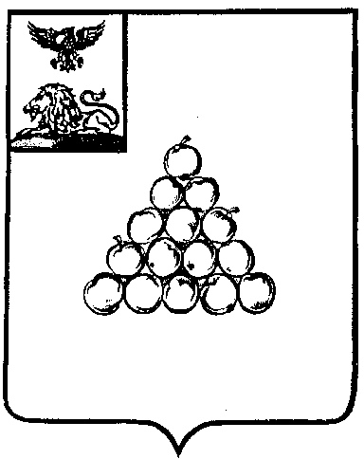

Б Е Л Г О Р О Д С К А Я О Б Л А С Т Ь

АДМИНИСТРАЦИЯ ВАЛУЙСКОГО МУНИЦИПАЛЬНОГО ОКРУГА
П О С Т А Н О В Л Е Н И Е
Валуйки

«____» __________20___ г. № __________

О внесении изменений в постановление администрации муниципального района «Город Валуйки и Валуйский район» Белгородской области от 6 сентября 2018 года № 76/а

В соответствии с Федеральным законом от 06 октября 2003 года №131-ФЗ «Об общих принципах организации местного самоуправления в Российской Федерации», Уставом Валуйского муниципального округа Белгородской области, в целях приведения нормативных правовых актов администрации Валуйского муниципального округа в соответствие с действующим законодательством, постановляю:
1. Внести в постановление администрации муниципального района «Город Валуйки и Валуйский район» Белгородской области от 6 сентября 2018 года № 76/а «Об утверждении муниципальной программы «Поддержка и развитие форм общественного самоуправления и активности населения на территории Валуйского городского округа» (далее - Постановление) следующие изменения:
1.1. В наименовании, преамбуле и тексте Постановления, наименовании и тексте муниципальной программы «Поддержка и развитие форм общественного самоуправления и активности населения на территории Валуйского городского округа», утвержденной пунктом 1 Постановления слова «Валуйский городской округ» заменить словами «Валуйский муниципальный округ» в соответствующих падежах.
2. Контроль за исполнением настоящего постановления возложить на первого заместителя главы администрации Валуйского муниципального округа – руководителя аппарата администрации Валуйского муниципального округа Климова А.Н.

Глава администрации
Валуйского муниципального округа А.И. Дыбов

